**UT3: PRÁCTICA 2 Plataforma LAMP en Linux**

Ir haciendo capturas de pantalla de cada uno de los pasos realizados en la práctica. Incluir explicaciones de las mismas.

Repetir la práctica anterior instalando LAMP en una máquina virtual de Linux gráfica (Ubuntu o Xbuntu)

Voy a cambiar el nombre de la máquina para que se vea que las capturas son mias:

**sudo hostname daw202503**

1. **Modificar** el archivo /etc/hostname con el nuevo nombre de la máquina.

**2. Modificar** el archivo /etc/hosts para que refleje el nuevo nombre.

**3. Reiniciar** el sistema para que el cambio tenga efecto.

1. Instalar la plataforma LAMP en Linux (La versión de php tiene que ser v7 para poder instalar wordpress en local)

Hacer capturas de cada uno de los pasos de la instalación de esta apartado.

Algunas opciones son orientativas y pueden variar.

1. Actualizar repositorios (update, upgrade)

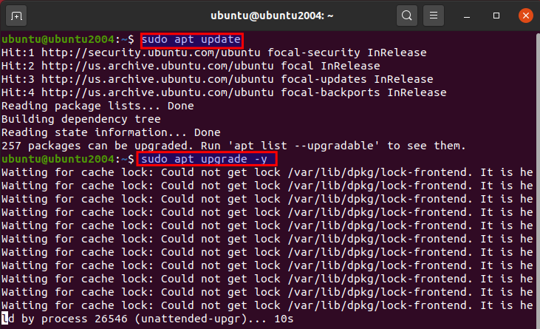

1. Instalar servidor apache: apache apache2-utils

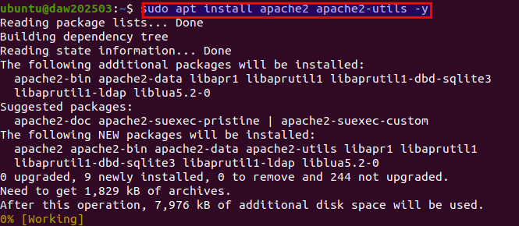

1. Iniciar servicio

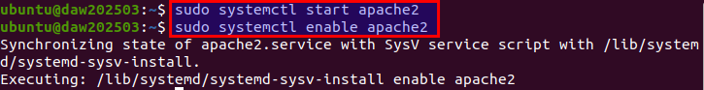

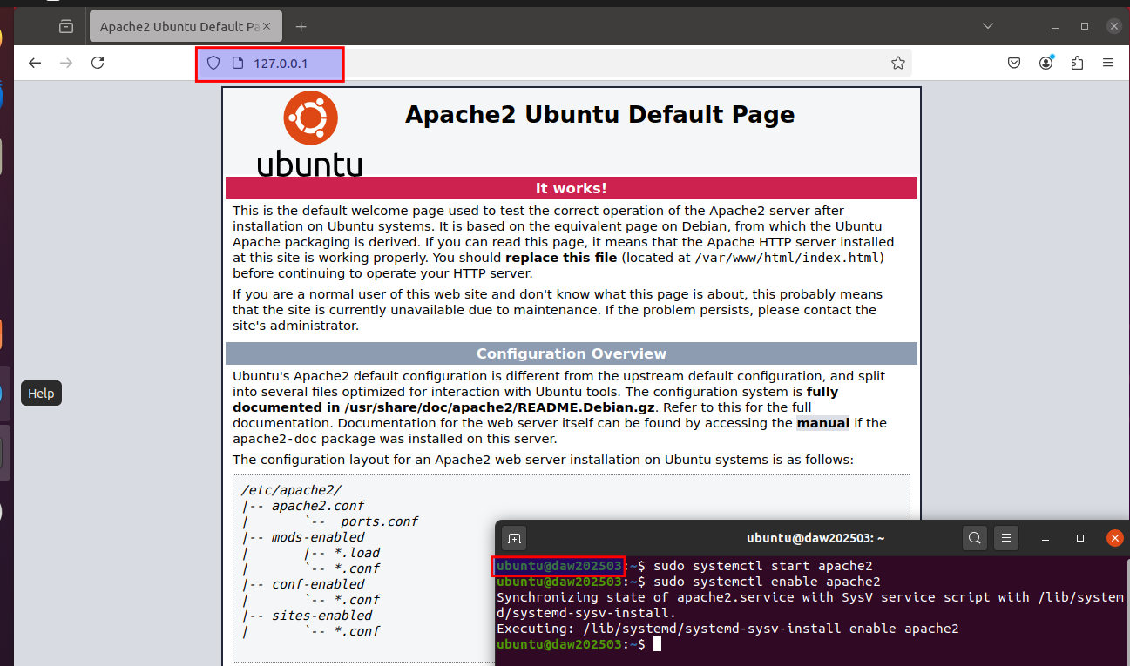

1. Cambiar propietario del directorio /var/www/html

chown www-data:www-data -R



***sudo chown www-data:www-data -R /var/www/html***

1. Instalar mariadb-server y mariadb-client

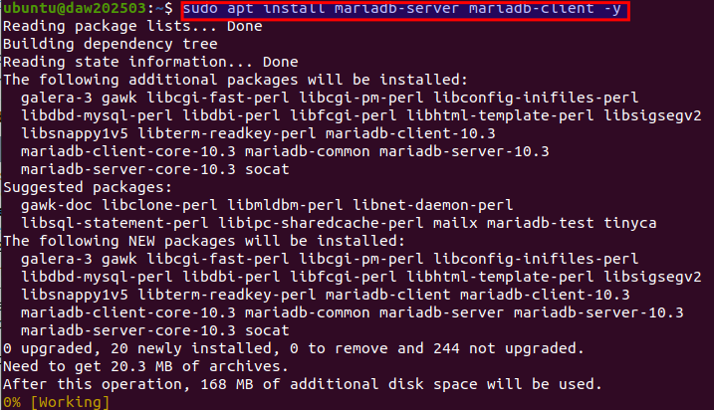

1. Iniciar servicio





1. Instalar php7.4 libapache2-mod-php7.4 php7.4-mysql php7.4-gd

php7.4-common php7.4-cli hp7.4-json php7.4-opcache php7.4-readline

(La versión de php puede variar)

***sudo apt install php7.4 libapache2-mod-php7.4 php7.4-mysql php7.4-gd php7.4-common php7.4-cli php7.4-json php7.4-opcache php7.4-readline -y***

***(Instalar PHP 7.4 y los módulos necesarios para WordPress)***

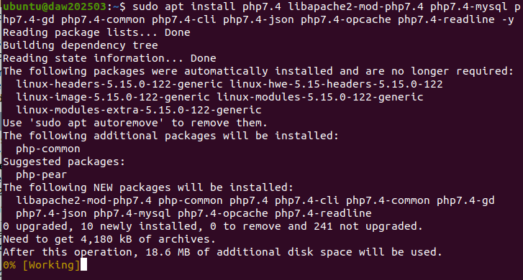

1. Activar el módulo: a2enmod php7.4

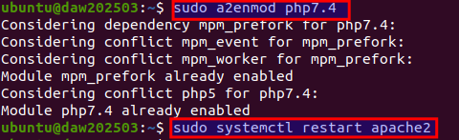

1. Ver estado de los servicios.

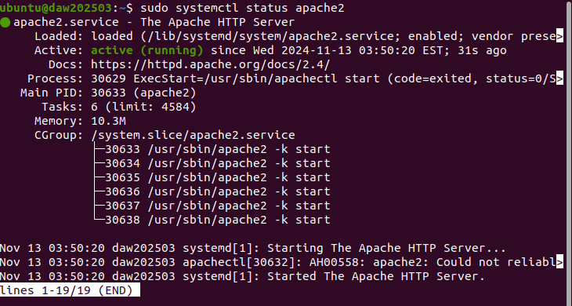

1. En el directorio /var/www/html copiar el directorio llamado webdaw2425XX siendo XX tu número de clase.

Si hay algún problema con los permisos los cambiamos “chmod 777”

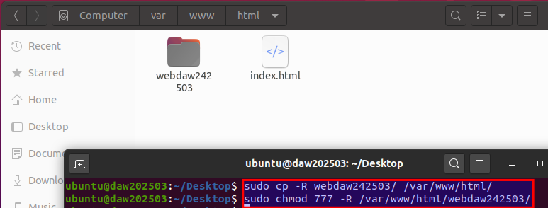

1. Acceder en el localhost a la página index.php y mostrar lo siguiente:

